Séquence : Histoire et changement d'état

Résumé : | Le point de départ proposé ici est une histoire racontée aux enfants dans laquelle le personnage principal est au centre d'aventures ayant un rapport avec un changement d'état de l'eau (eau liquide - glace). L'activité va consister à amener les enfants à apprendre à changer de regard sur l'histoire pour s'intéresser au phénomène physique sous-jacent, à leur proposer une manipulation pour simuler cette situation, la mettre en oeuvre puis la décrire.

 | Objectif : | De connaissance :  Avec « du froid » l'eau du robinet peut devenir solide et dure.  Termes scientifiques : solide, liquide, chaud, froid, eau, glace.  de démarche :  Apprendre à de jeunes enfants à changer de regard face à un phénomène pour passer progressivement d'une vision subjective et affective à une vision rationnelle et objective. Ce changement d'attitude s'inscrit dans le cadre d'une éducation scientifique.  De savoir faire :  Construire un objet, réaliser des manipulations, dessiner ce que l'on a fait.
 | Durée : | Cette séquence d'enseignement nécessite 4 ou 5 séances pour mener le projet à bien.

Termes scientifiques :
- solide, liquide, chaud, froid
- eau, glace

Difficultés pour les élèves
- Oublier le côté affectif de l'histoire, le loup est malheureux (Isengrin dans le Roman de Renard), le petit lapin risque de se noyer et de mourir de froid (dans le livre d'Olga Lecaye).
- Dans le seconde phase d'écriture ne conserver dans le dessin que les éléments pertinents par rapport à l'expérience (mais il s'agit là d'un des objectifs de cette activité)

Déroulement de la séance 1 :
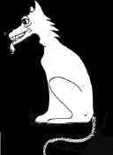

Présentation de la situation
« Aujourd'hui je vais vous raconter une histoire merveilleuse ».

Démarche pédagogique
L'enseignante raconte l'histoire à ses élèves rassemblés en grand groupe autour d'elle. Une activité langagière traditionnelle autour de cette histoire est organisée (discussion entre les enfants, apport de vocabulaire). Cette activité peut se terminer par un dessin que va faire chaque enfant pour représenter ce qui l'a le plus marqué (généralement dans l'histoire d'Isengrin c'est le chasseur qui tranche la queue du loup, dans l'histoire du petit lapin c'est celle des lutins qui le sauvent ou du Père Noël qui prête son traîneau).
Le lendemain l'enseignante rassemble à nouveau ses élèves autour d'elle et les invite à se souvenir de l'histoire qui a été racontée la veille. Mais elle va par son questionnement amener les enfants à s'intéresser aux causes « physiques » des événements évoqués dans cette histoire :
- Pourquoi la queue d''Isengrin reste coincée ?
- Pourquoi l'eau du lac est devenue « dure »?
- Avez-vous déjà vu de l'eau comme ça ? Quand ?
- Comment faudrait-il faire pour fabriquer de l'eau aussi dure que celle du lac ? ...
Le questionnement se fera de la même manière avec l'histoire du petit lapin qui tombe dans l'eau glacée, se retrouve prisonnier dans un glaçon et ne doit son salut qu'aux petites souris qui le portent près de la cheminée où il retrouve la vie tandis que la glace fond.
Une fois que l'histoire a été ainsi revisitée avec un point de vue particulier, l'enseignante propose aux élèves de refaire en classe ce qui s'est passé dans l'histoire.

Séances 2, 3, : comment refaire en classe ce qui s'est passé dans notre histoire?
L'enseignante organise une discussion entre les élèves pour savoir comment on va fabriquer le loup (en carton avec des brins de laine pour la queue). Dans le cas du lapin il sera fait par les enfants en pâte à modeler mais d'une taille suffisamment petite pour pouvoir être mis dans un tube contenant l'eau à congeler.
Une fois que le loup est construit se pose le problème de l'expérience proprement dite. La queue trempe dans un tube contenant de l'eau (tube à essai ou tube de médicament) et ce tube est plongé dans le mélange réfrigérant. En quelques minutes l'eau change d'état, se solidifie et retient prisonnière la queue du loup.
A la suite de cette expérience l'enseignante invite ses élèves à traduire par des dessins ce qu'ils viennent de faire. Ces productions d'enfants prendront place dans le cahier d'expérience de l'élève.
Exemples de traces écrites produites par des enfants de grande section
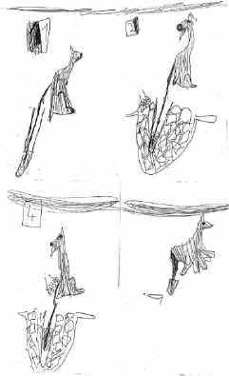

Quelques commentaires
Si les élèves arrivent à prévoir ce qu'ils devront faire pour mettre en scène la situation en classe et à prévoir ce qui va se passer (l'eau va durcir, la queue va rester coincée) il s'agira dune véritable expérience. Cest ce que nous avons pu observer dans des classes de Grande Section. En Moyenne Section il vaut mieux parler de simple manipulation.
L'objectif dans ce type de séquence au cycle 1 est davantage un objectif d'attitude, de démarche qu'un objectif de connaissance. Ce qui est privilégié ici ce sont les activités langagières et les activités d'écriture autour de l'activité expérimentale.
Ce n'est qu'en fin de cycle 2 qu'un savoir concernant le changement d'état sera institutionalisé (l'eau peut exister à l'état solide et à l'état liquide. Le changement d'état se fait à la température de 0°C).
Il est intéressant de remarquer l'évolution des représentations des enfants par rapport aux dessins réalisés juste après que l'enseignante ait raconté l'histoire. Alors que les premiers dessins insistent sur les détails affectifs (le chasseur qui tranche la queue d'Isengrin, les poissons dans le seau, etc.) les seconds dessins, réalisés après l'expérience en classe, insistent sur les étapes de la formation du glaçon et sur le matériel nécessaire pour la réaliser.
Exemples avec l'histoire du Petit Lapin de Noël
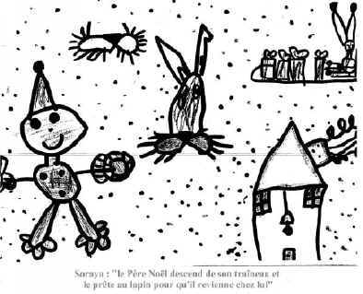
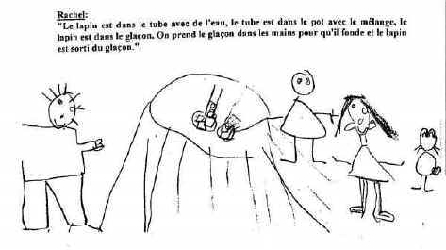
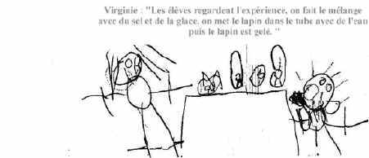
Matériel : Album de lecture dans lequel l'histoire met en scène un personnage qui va être confronté à des difficultés dont l'origine sera un changement d'état de l'eau. Le Roman de Renard, le Petit Lapin de Noël d'Olga Lecaye...
- Matériel pour réaliser le personnage (carton et ficelle pour Isengrin, pâte à modeler pour le petit lapin, ....)
- Glace pilée et gros sel (la proportion est une poignée de gros sel à mélanger avec ½ litre de glace pilée ce qui permet d'obtenir un mélange réfrigérant à environ -12°C à -18°C).
REMARQUE : pour préparer facilement la glace pilée il convient d'utiliser des bouteilles en PET (type boisson gazeuse Coca ou Fanta) remplies d'eau et placées au congélateur. Une fois l'eau congelée il faut piler la glace en tapant sur les bouteilles avec un marteau. Ensuite on ouvre la bouteille avec un cutter (les bouteilles en PET n'éclatent pas sous les coups de marteau à la différence des bouteilles en PVC type eau plate), la glace à l'intérieur a été réduite en une poudre semblable à de la neige.

